TTGO T-DISPLAY 專案

這個專案其實很容易達成也很早就提供給需求單位使用了，只是我卡瘡抓一隻蟲在癢使用TFT display 在使用當中卻發現他奶奶的殘影，這個問題處理了將近兩個星期一直沒有好的解決方案

我在網路搜尋了很久也沒有人有這個方面的經驗，我用過好幾種方法都沒有用

後來在TFT_eSPI的範例程式找到了方法

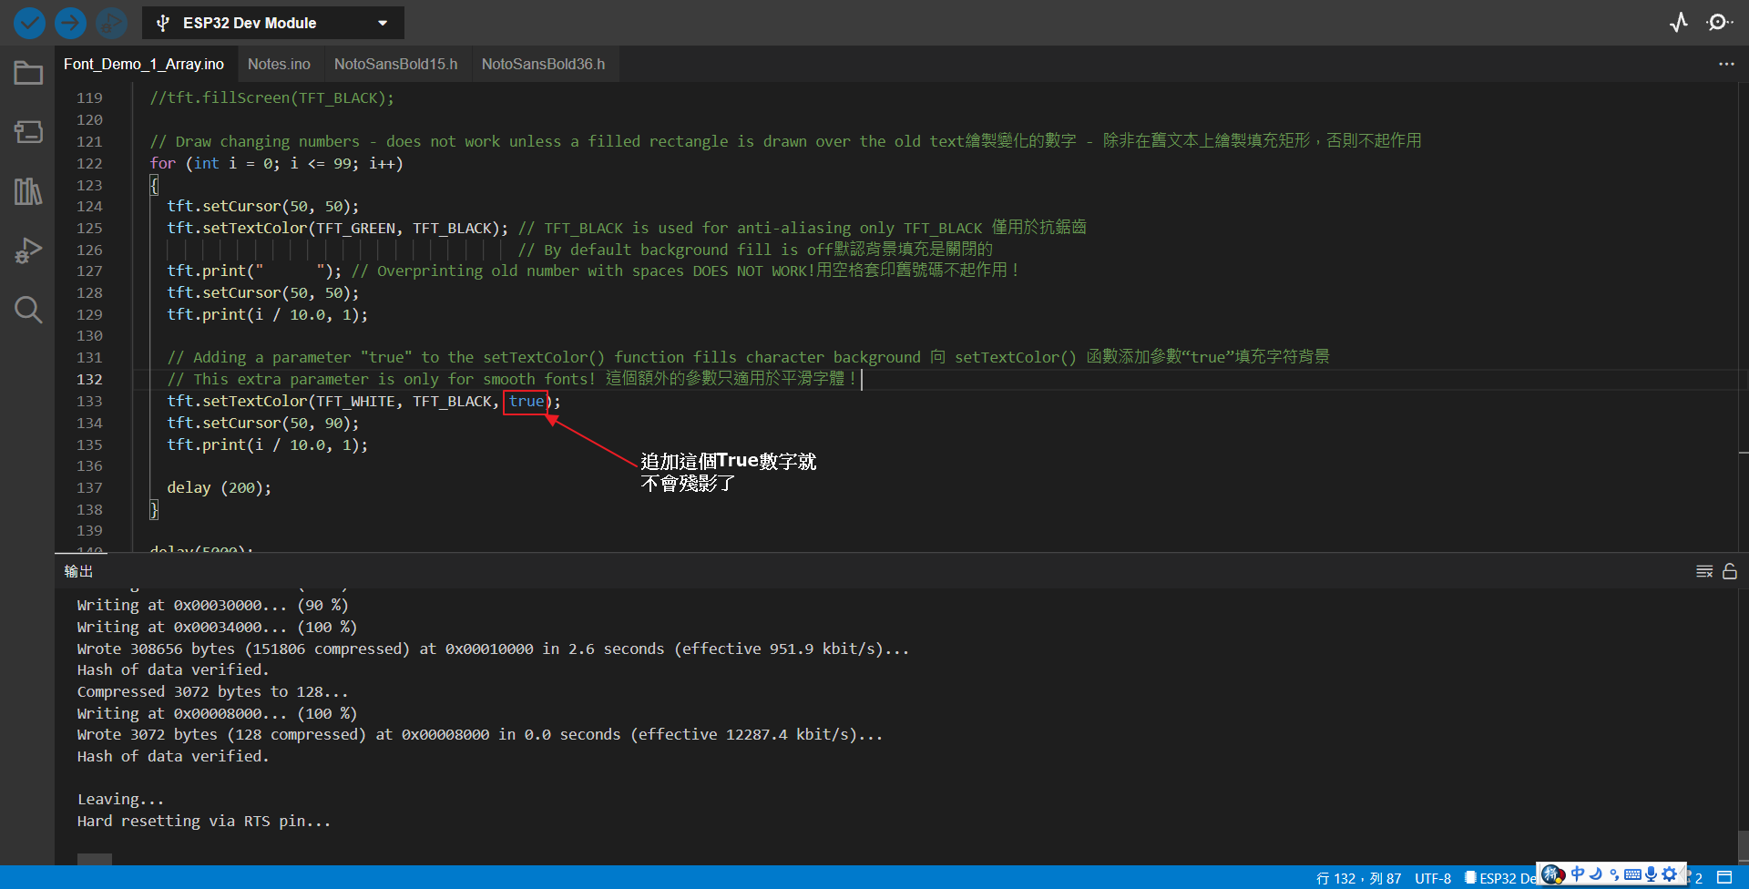

幹！！

真是魯死人，提供文字顏色竟然不開默認，他奶奶的

tft.setTextColor(TFT_GREEN, TFT_BLACK, true);

True 一定要加上去

還有位移的部分會殘留字體，這個日後在處理目前我還是沒有好的方法處理它。

V11：

新增一個read_betty_data()的處理程序

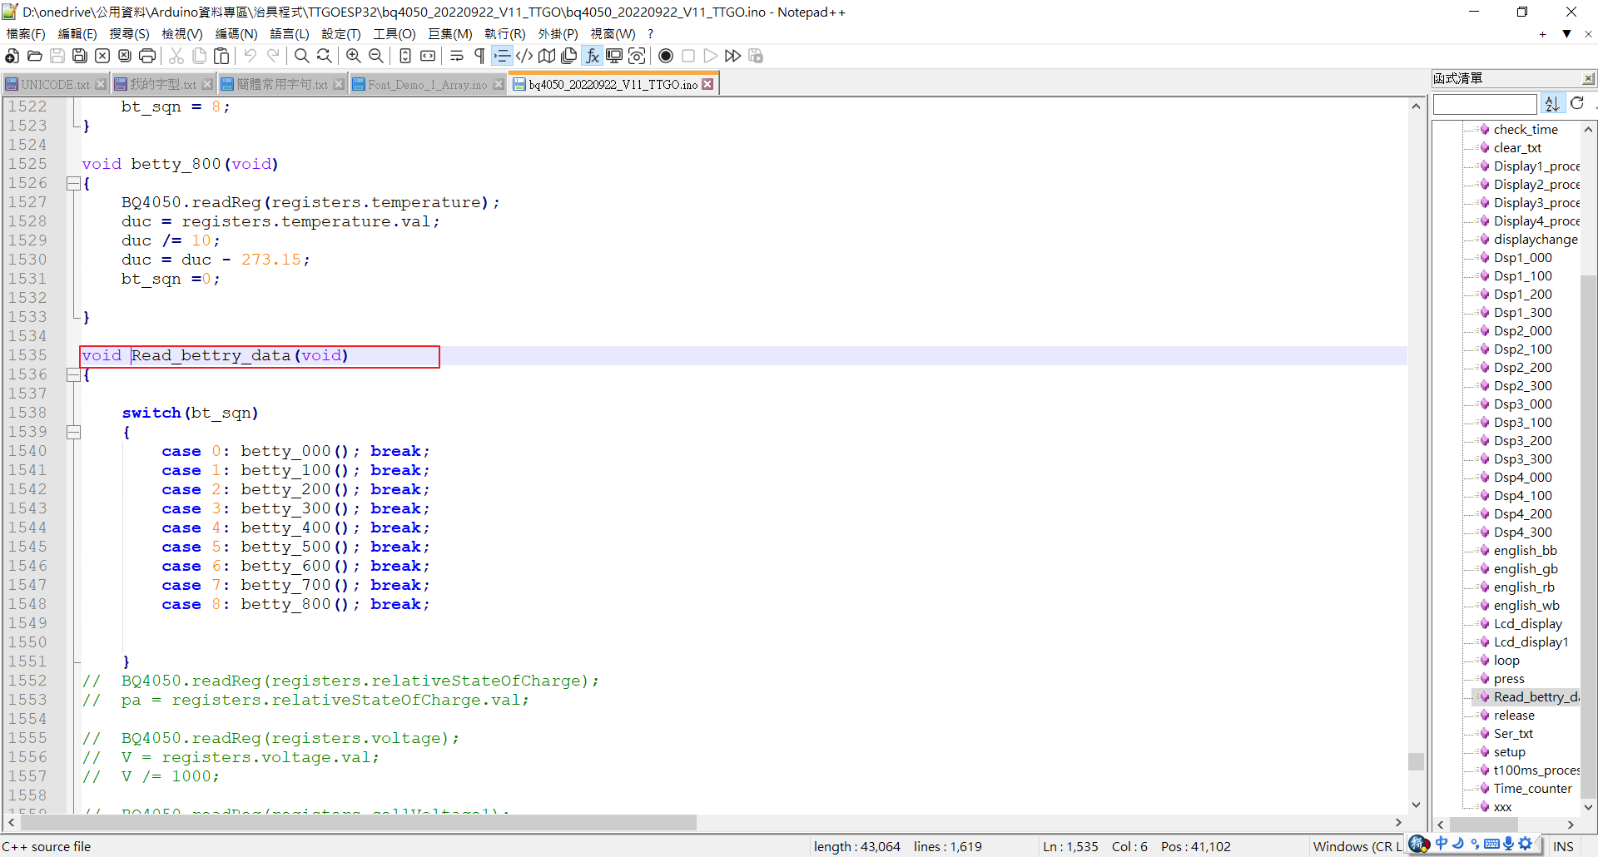

這個程序將電池資料間隔一段時間處理，避免讀取頻繁導致資料錯誤。

在電流的讀取方面還是存在缺陷，我不知道當充電當中移除電源存在著資料無法立即更新的缺陷，但是使用Serial從終端機看起來電池IC的資料一直無法更新。